Macos中设置快速调出终端的快捷键

作者：无疆  
链接：https://www.zhihu.com/question/20692634/answer/124631368  
来源：知乎  
著作权归作者所有。商业转载请联系作者获得授权，非商业转载请注明出处。

Terminal作为人机交流中极其重要的一部分，无论是在Windows、Linux还是OS X中都扮演着不可或缺的角色。为了方便使用者在操作过程中快捷迅速地调用Terminal，Windows选择了Windows＋R、Linux则选择了Control＋Alt＋T的方式作为Terminal启动的快捷键。

然而，作为占全球操作系统市场8.00%的OS X（数据来源：Net Applications）却没能提供相应快捷键（可能是因为乔老爷子所信奉的“Simplicity is the ultimate sophistication”？），虽然在OS X Yosemite中Terminal已经演化为一个独立的App，但启动它仍过于繁琐，下面我们将利用OS X内置软件Automator来解决这一问题。

1.利用Automator软件完成服务设定

* 选择服务，我们将利用Automator来完成相应指令，让系统功能为我们服务



* 将服务输入选为“没有输入”并在在左侧工具栏中将操作选为实用工具中的“运行 AppleScript"选择之后右侧空白出将会出现代码编辑界面

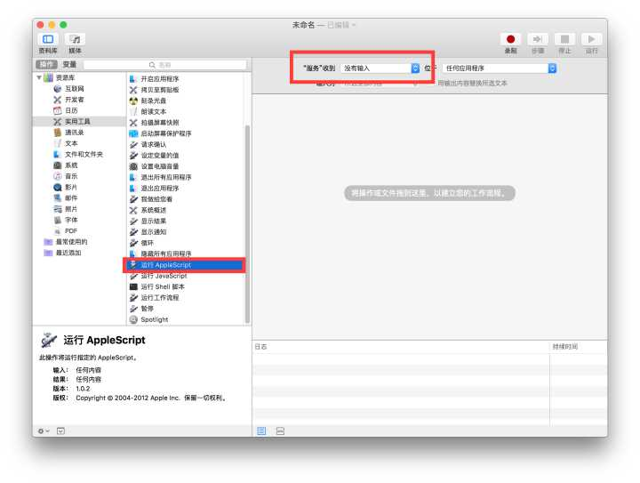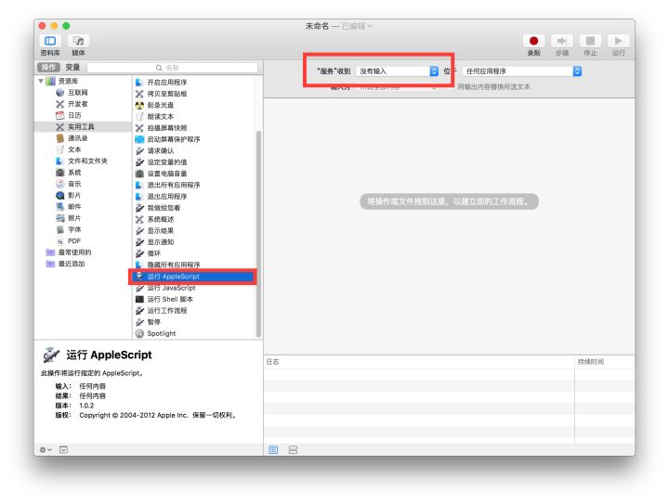

* 在图中蓝色框内输入如下代码：

on run {input, parameters}

(\* Your script goes here \*)

tell application "Terminal"

reopen

activate

end tell

end run

* 输入完成之后可点击右上角的运行，点击后如出现Terminal窗口证明指令生效

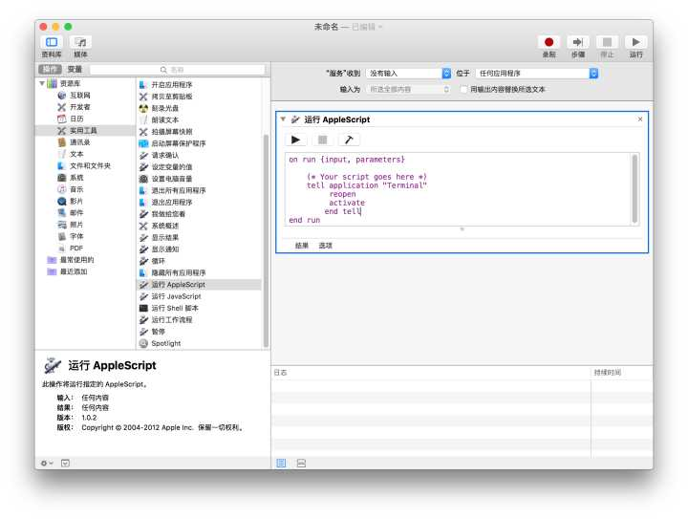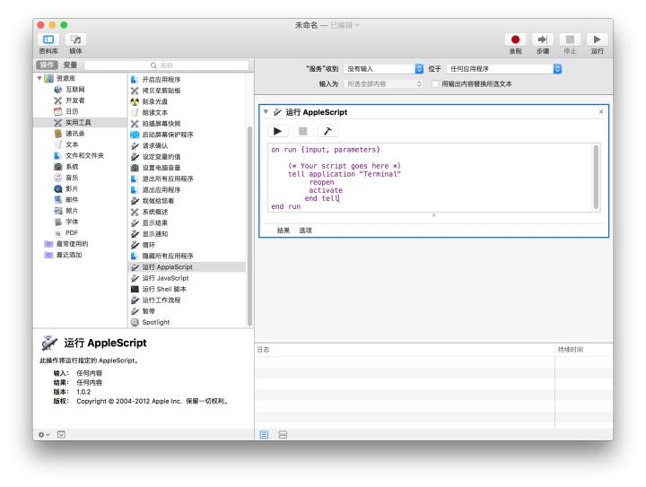

* 将该项服务储存为“Open Terminal”即可

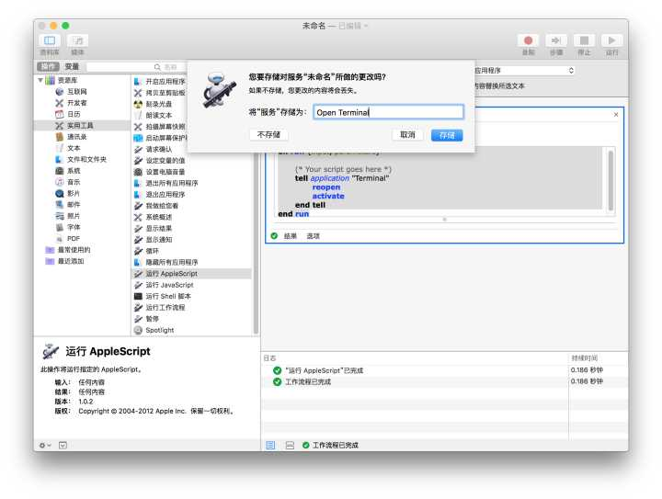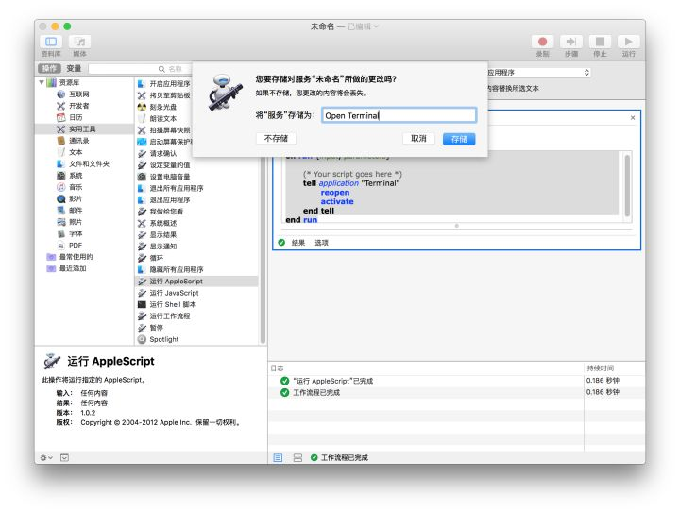  
2.为服务设定快捷键

* 打开系统偏好设置并选择键盘



* 选择快捷键－>服务－>勾选Open Terminal－>并将快捷键设置为自己所需的类型；因为最近在学习《深入了解操作系统》我将快捷键设置为了Control+Option+T，以便于习惯在Linux与OS X保持一致的操作习惯

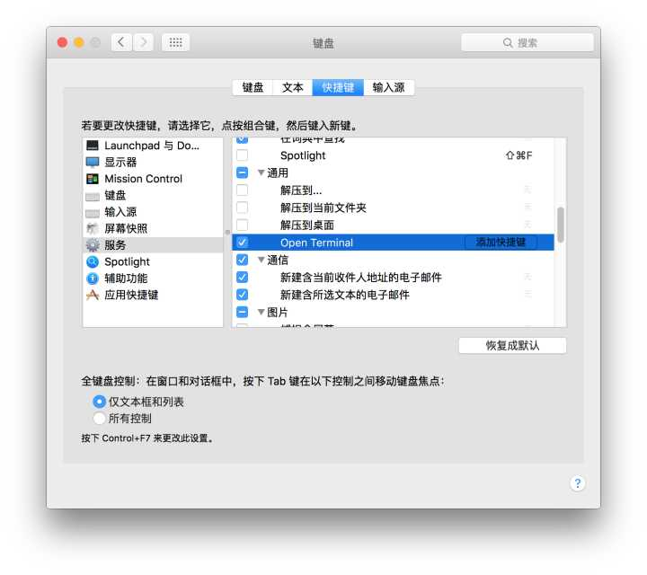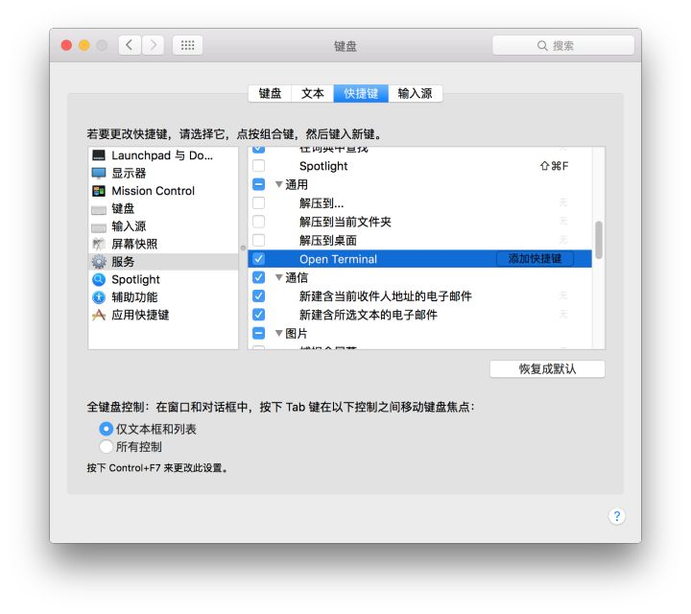

3.写在后面

* 阅读文章的各位在浏览过程中肯定也想到了上述代码中的
* tell application "Terminal"

如果将Terminal换为其他程序，既可以通过服务来达到快速开启程序的目的，重度社交患者可以利用代码迅速打开微信、QQ或是Weibo。算是一个小技能，掌握了也是好处多多。